ЛАБОРАТОРНА РОБОТА №8

ОСНОВИ ВВЕДЕННЯ/ВИВЕДЕННЯ JAVA SE

Мета: Оволодіння навичками управління введенням/виведенням даних з використанням класів платформи Java SE.

1 ВИМОГИ

**1.1 Розробник**

- Котенко Сергій Миколайович;

- Студент групи КІТ 102.8(а);

- 22-12-2019р..

**1.2 Загальне завдання**

Забезпечити можливість збереження і відновлення масива об’єктів рішення завдання лабораторної роботи №7.

Забороняється використання стандартного протокола серіалізації.

Продемонструвати використання моделі Long Term Persistence.

Забезпечити діалог з користувачем у вигляді простого текстового меню.

При збереженні та відновленні даних забезпечити діалоговий режим вибору директорії з відображенням вмісту і можливістю переміщення по підкаталогах.

2 ОПИС ПРОГРАМИ

**2.1 Опис логічної структури**

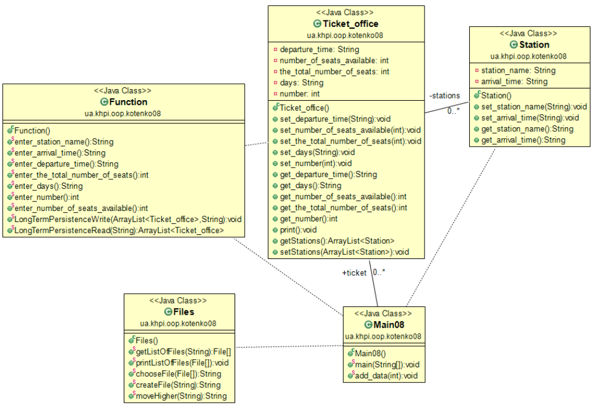

**2.2 Фрагменти коду**

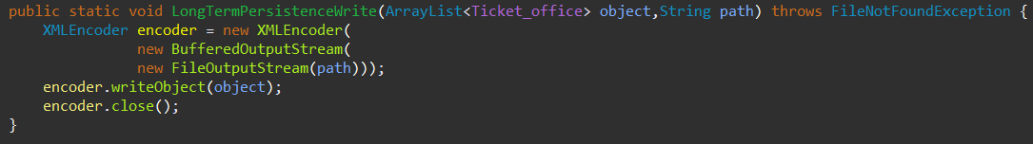

Рисунок 2.1 – Вивід даних

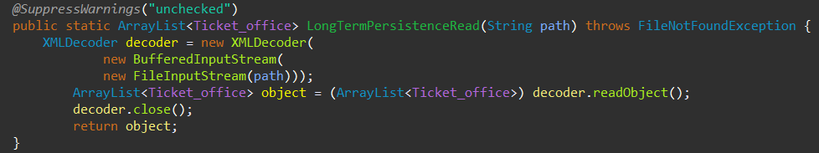

Рисунок 2.2 – Зчитування даних

**3 ВАРІАНТИ ВИКОРИСТАННЯ**

**3.1 Ілюстрація роботи програми**

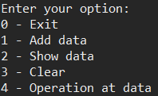

Рисунок 3.1 – Меню програми

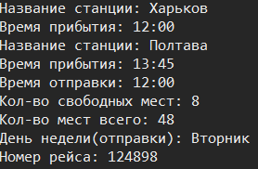

Рисунок 3.2 – Створені дані

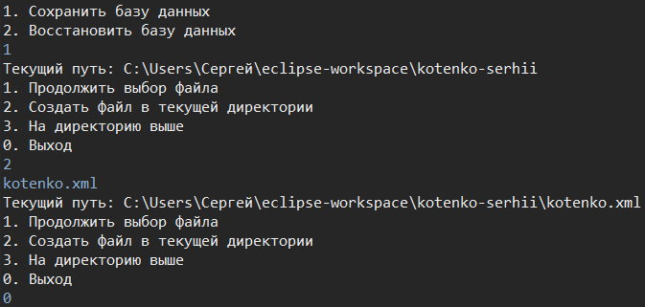

Рисунок 3.3 – Збереження даних

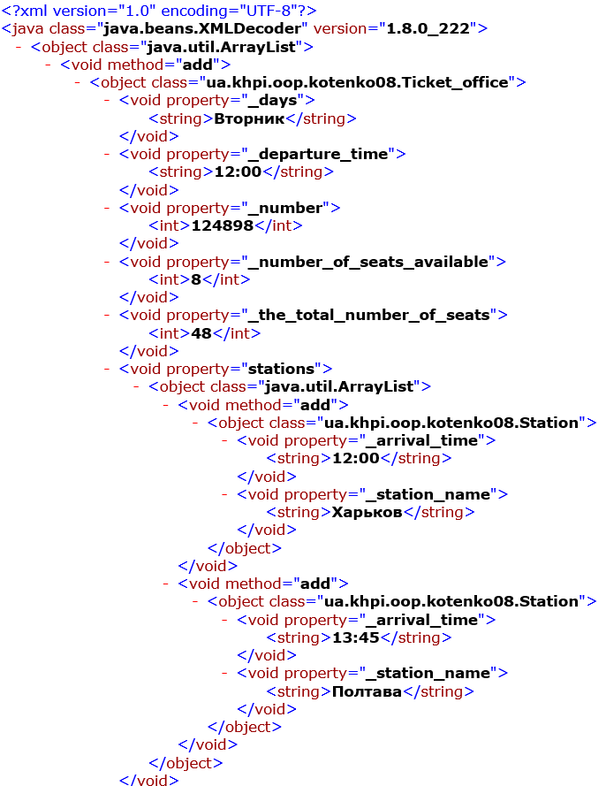

Рисунок 3.4 – Збережені дані

**ВИСНОВОК**

В інтегрованому середовищі *Eclipse* розроблена програма мовою Java. Виконання програми дозволяє продемонструвати роботу введення/виведення даних з використанням класів платформи Java SE.